汽车消费调查报告：影响消费者抉择的要素
出处：《车》 [03-6-19 14:58] 作者：冷晓壮

说明：《车》杂志在第十届上海国际汽车工业展览会举办期间，对专业人士及公众进行了问卷调查，共发放问卷1万余份，共有3381人填写了问卷，剔除有2项以上缺项或回答与问题不符的问卷，共得到有效问卷2121份。在有效调查对象中，上海地区占82.9%，其他地区占17.1%。 本次调查问卷共涉及到调查者个人背景参数6项，关于汽车的专项调查定向性问题10个，进一步的关联问题4个。
上篇回顾
1. 25～40岁是高度关注汽车的人群
2. 10万～20万元汽车市场需求最大
3. 大众品牌在中国最具知名度
4. 安全技术最受消费者重视
上篇中分析了被调查者对热门技术的正向关注程度，从统计表可以看出反向的排序表明，车载娱乐设施被认为是四类技术中最无关紧要的，52.7%的调查对象把该项列为最后一项关注的技术；39.5%的被调查者把环保技术列为最后一项关注的技术；5.6%的人将方便驾驶技术列为最后一项关注的技术；而仅有2.2%的人把安全技术列为最后一项关注的技术。从近期发布的汽车广告看，许多新车广告将车载娱乐技术作为主打，不知道是否对消费者有足够的影响力。
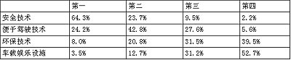
国产车中Polo外观最具吸引力
我们针对国产汽车让调查对象提出在外观上最具吸引力的汽车时，11个国产车品牌较为集中被提及，其中提及率最高的是Polo轿车（提及率超过10%），无疑是最具吸引力的国产车，而君威、奥迪、马自达M6、帕萨特、本田雅阁及宝来也被认为外观上具有较强的吸引力。红旗、中华、奇瑞的提及率也都分别达到2.5%。尽管马自达M6是推出时间最晚的车型，但群众的眼睛是雪亮的，在外观造型上给予了积极的评价。
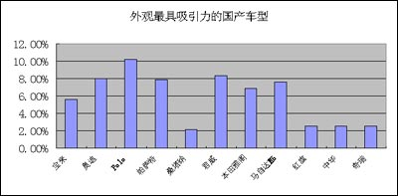
车身颜色偏好呈个性化，但黑色被较多认同
关于问卷中个人喜欢的车身颜色的调查，调查对象提及颜色有20多种，26.7%的人喜欢黑色，15%的人喜欢红色 ，喜欢灰色的人为 15%，14%的人喜欢白色，而喜欢蓝色为12% ，喜欢银色为8%，喜欢黄色为5.5%，2.3%的人对绿色情有独钟。
调查对象的消费层次对色彩选择有较大影响，针对20万以上的高档车（如奥迪、帕萨特、本田等以商务实用为主的轿车），较多选择黑色等深色调；而针对20万以下的个人轿车（如POLO等家用型轿车），色彩选择呈现多元化趋势，较多体现了被调查者的个性特征（注意：不同区域的人群会表现出不同的特征）。
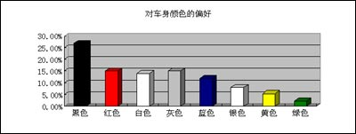
颜色对购车的影响：
进一步调查颜色对购车的影响表明：47.2%的人认为有自己喜欢的颜色非常重要，而40.5%的人认为有自己喜欢的颜色对决定购买有一定 影响，7.1%的人认为影响较小，只有5.2% 的人认为没有任何影响。汽车制造商不能忽略提供给消费者关于车身色彩多元化的选择权利。（同时提醒汽车厂商：对不同车身色彩的偏好，不同区域会表现出不同的特征。）
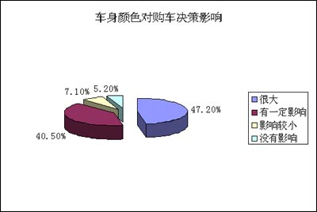
7、汽车性能是购买决策时最优先考虑的因素
我们列出影响购买汽车决策的5个要素，让调查对象进行排序，结果表明，汽车的性能是在购车中考虑的第一要素，43.1%的人认为这是第一重要的；22.1%的人认为价格是在购买汽车时首先考虑的因素；15%的人首先考虑品牌；14.3%的人认为满意的汽车造型是最能打动他们购买的；只有5.5%的人首先考虑售后服务是否满意，从这一点看消费者的消费行为还不够成熟，汽车的首次消费者还不明白售后服务对汽车的重要性。
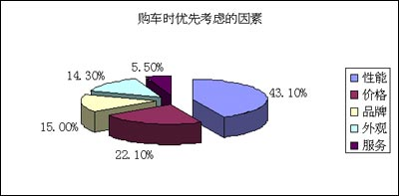
购买因素排序
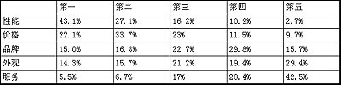
消费者购买汽车时关注的一些因素，实际上是相互关联的，如对性能要求提高时必然带来价格的上升，而品牌同样意味着更高的价格。分析调查数据发现，当汽车性能相似时(或消费者所关心的重要性能指标相似时)，在被调查者心目中价格因素的权重大于品牌因素，这也是近年来汽车价格大战的战火不断绵延的内在原因，价格战争的真正驱动力不是汽车客户对成本的有效控制或对消费者的让利而是消费者的消费理念。
从调查对象关注品牌与关注外观的的统计数据相近的结果，表明汽车消费的品牌时代还未真正到来。如发达国家消费市场上不同的品牌拥有大量的忠诚客户的情况，在中国汽车消费市场上还是梦想，品牌的暂时领先还不能说明一切，消费者还会强烈受到产品性能、价格、外观的影响。
调查后记：
上海国际车展提前于4月24日拉上了帷幕，开展前声势浩大，在场地规模、参展商数量和质量方面均向国内最大的北京国际汽车展提出挑战，但开展后，由于SARS问题的困扰，展会组委会为了对安全和健康负责，不得不大力限制观众人数，并提前结束展会，参展观众数量仅达到预期1/4左右。尽管这是一届非典型的车展，但由于展前的工作非常到位，对专业人员来说，这可能是最好的一届展览会，国内参展商开始显现强大的生命力，国际的参展商几乎全班从日内瓦汽车展搬到了上海，展示了国际最新的汽车产品；同时，由于控制观众数量政策被组委会不折不扣地执行，在现场有非常充裕的空间和时间浏览并感受汽车魅力。
关于调查的几点注意：
统计调查对象的构成显示，上海地区的人员占82.9%，本次调查结果更多的反映了上海地区的特点；SARS事件的影响，使许多人取消了参观车展计划，调查对象的代表性略差；由于公众开放日仅有两天，观众数量不够大，调查表的回收没有达到预期的2万份，对数据的统计结果也会有一定影响。

